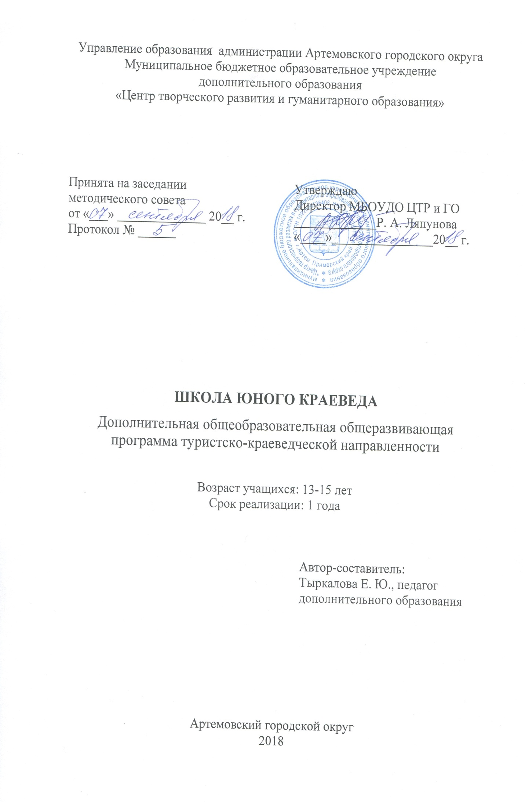
Пояснительная записка
«Любовь к родному краю, знания его истории – основа, на которой только и может осуществляться рост духовной культуры всего общества».
Д.С.Лихачёв
Краеведение – одно из важных средств связи обучения и воспитания с жизнью, оно содействует осуществлению общего образования нравственному, эстетическому и физическому воспитанию учащихся, всестороннему росту и развитию их способностей.
Краеведческая работа расширяет кругозор ребят, знакомит их с России, Приморского края, родного города, воспитывает любовь к малой родине, гордость за свой народ.
Активное участие школьников в краеведческой работе расширяет их кругозор, приучает самостоятельно делать выводы и принимать решения.
Представленная программа рассчитана на учащихся 7- 9 классов.
Раскрытие тем проходит в трёх временных периодах: прошлом, настоящем и будущем. Учащиеся приобретают более глубокие знания об основных исторических событиях, экономическом, географическом положении, климате, природных богатствах, флоре и фауне края. Важное место занимает изучение истории родного города, беседы с интересными людьми, встречи. В процессе обучения ребята приобщаются к исследовательской деятельности. Программа определяет основной круг музееведческих вопросов и предлагает их как предмет специального изучения для актива школьных музеев. В этих целях предусмотрены экскурсии, работа в музее и архивах. Сегодняшний день невозможно представить без цифровых технологий. Интернет становится все большим помощником в реализации музейной педагогики. Поэтому нельзя обойтись в реализации программы без его использования.
Актуальность программы состоит в том, что одним из условий проведения школьником краеведческой исследовательской работы является его информационная культура, спроецированная на краеведение. От уровня этой культуры зависит качество результатов исследования.
Цели и задачи:
- углубить и расширить знания по истории Приморского края, своего города;
- развивать креативные способности и умения самостоятельно работать с источниками;
- способствовать развитию навыков исследовательской работы школьников;
- приобщить школьников к поисково-исследовательской работе;
- дать дополнительные знания по гуманитарным предметам;
- воспитывать волевые качества, гражданское отношение к отечественной истории.
Принципы построения программы:
- принцип возрастания сложности (от простого к сложному);
- принцип учёта эмоциональной сложности (создание благоприятного эмоционального фона, формирование положительных эмоций;
- принцип учёта объёма и степени разнообразия материала (переход к новому объёму материала на основе сформированности какого-либо умения, разнообразия и увеличения материала поэтапно);
- принцип интеграции и дифференциации обучения;
- принцип научности, который позволяет достичь высокого уровня достоверности информации;
- принцип самовыражения участников образовательного процесса.
Основные методы обучения:
- словесные – беседы, рассказ, объяснение.
- наглядные – фото- и видеоматериалы, карты, схемы, плакаты, и т.д.
- игровые методы – игра-путешествие, инсценировка и т.д.
- репродуктивный метод – повторение, закрепление, обобщение материала.
- эвристический метод – поисковые задания, составление анкет и т.д.
- исследовательский метод – исследование, изучение документов, краеведческих находок, их описание.
- информационно-рецептивный метод – восприятие, осознание готовой информации.
- практический метод – оформление краеведческого материала.
Что должны знать и уметь воспитанники:
- работать с источниками исследований, самостоятельно добывать знания;
- классифицировать, систематизировать и описать музейный предмет;
- писать и оформлять исследовательские работы;
- вести интервьюирование;
- применять полученные знания на практике;
- составлять и оформлять социально-значимые проекты;
- защищать творческие, исследовательские работы перед публикой
- практиковаться в умении разработать и провести экскурсию
- работать в программе Power Point
Программа рассчитана на 72 часа (2 часа в неделю).
Результаты реализации программы можно разделить на внешний и внутренний.
Внешний результат:
- работа поисковых отрядов по заданиям совета музея;
- постоянное развитие музея, увеличение количества его экспонатов, появление новых материалов, разделов;
- интерес обучающихся к поисково-краеведческой деятельности.
Внутренний результат выражается в положительных изменениях, происходящих с личностью обучающихся, в их духовном росте.
Выработка у обучающихся комплекса качеств, характерных для гражданина и патриота.
Повышение интереса к деятельности школьных музеев у учащихся, родителей, педагогов.
Формирование благоприятной среды для освоения обучающимися духовных и культурных ценностей.
Учебный план
№ | модуль | Кол-во часов |  |  | Форма контроля
 |  | всего | теория | практика
1 | Историческое краеведение | 24 | 8 | 16 | Квест-игра  Викторина
2 | Общие вопросы музееведения | 16 | 6 | 10 | Опрос
3 | Поисково-исследовательская работа | 12 | 2 | 10 | Защита поисковой работы (доклад)
4 | Основы экскурсионного дела | 10 | 4 | 6 | Проведение фрагмента экскурсии
5 | Краеведение и экология | 10 | 2 | 8 | Выпуск буклета
всего |  | 72 | 22 | 50

ТЕМАТИЧЕСКИЙ ПЛАН

№ | Тема занятия | Кол-во час | Форма проведения занятия
1 | Вводное занятие. Знакомство с программой «Школы юного краеведа». Календарь памятных и знаменательных дат Приморского края | 2 | Беседа
Историческое краеведение.
2-3 | Краткий экскурс в историческое прошлое Приморского края (древние государства, археологические памятники на территории края) | 4 | Лекция с элементами беседы  Работа с картой
4-5 | Трудами вашими – здесь Россия!  (исследователи Дальнего Востока) | 4 | Практическая работа с литературой. Защита рефератов
6 | Квест «Имена исследователей на карте Приморского края» | 2 | Игра-путешествие
7 | Правила фиксирования исторических событий. Краеведческие объекты как постоянный источник изучения родного края. | 2 | Беседа с элементами лекции.
8 | История возникновения г. Артем (основные вехи) | 2 | Беседа с элементами лекции.  Презентация
9 | Его имя носит город. Ф. Сергеев (Артем) | 2 | Презентация, работа с источниками
10 | Становление города, первые промышленные предприятия. | 2 | Работа с источниками  Презентация
11 | Подвиг города. Вклад артемовцев в Великую Победу | 2 | Беседа с элементами лекции. Презентация
12 | Известные люди родного города | 2 | Встреча с интересными людьми
Общие вопросы музееведения.
13 | Профиль музеев. Типы музеев. | 2 | Видеоурок
14 | Классификация музейных предметов.  Музейный предмет как источник научных знаний | 2 | Беседа  Практическая работа
15 | Изучение фондов как основа всех направлений музейной деятельности | 2 | Экскурсия в городской музей
16 | Виды источников краеведческой информации – письменные, вещественные, устные. | 2 | Беседа  Практическая работа
17 | Средства поиска источников краеведческой информации (библиотеки, архивы, музеи, общественные организации) | 2 | Беседа, экскурсия в библиотеку
18 | Особенности школьного музея. Знакомство с экспозициями школьных музеев. | 2 | Видеоурок
19 | Школьный музей и изучение родного края. Организация поисковой работы в школе. | 2 | Беседа
20 | Понятие интерактивных и цифровых технологий. Оцифровка экспонатов. Электронная документация музея. Интерактивный музей. Виртуальная экскурсия. | 2 | Практическая работа в группах (подготовка виртуальной экскурсии)
Поисково-исследовательская работа
21 | Этапы работы с историческими источниками. Работа в фондах, библиотеках, архивах. | 2 | Практическое занятие
22 | Подготовка заданий и памяток для работы поисковых групп. Составление плана поисково-исследовательской работы. | 2 | Практическое занятие
23 | Сбор информации:  - интервью,  -запись воспоминаний,  - фото, документы | 2 | Беседа, ролевая игра
24 | Обработка и систематизация собранных материалов Требования к оформлению поисково-исследовательских работ. | 2 | Работа с источниками
25 | Подготовка сообщений, докладов, статей | 2 | Практическая работа Презентация
26 | Защита поисково-исследовательских работ | 2
Основы экскурсионного дела
27 | Экскурсия, ее сущность. .  Классификация экскурсий по содержанию: обзорные и тематические | 2 | Беседа с элементами лекции
28 | Методика проведения экскурсий. Особенности показа и рассказа во время экскурсии. «Портфель экскурсовода». | 2 | Беседа  Практическая работа
29-30 | Подготовка экскурсий. Выбор темы. Составление текста экскурсии. | 4 | Практическая работа
31 | Проведение фрагмента экскурсии. | 2
Краеведение и экология
32 | Топонимика. | 2 | Практическая работа по карте Приморского края
33 | Памятники природы Приморского края | 2 | Видеоурок
34 | Литература о природе родного края | 2 | Урок - инсценировка
35 | Создание буклетов «Правила поведения в природе». «Охрана рек, родников, водоёмов» | 2 | Практическое занятие
36 | Презентация по теме «Мой удивительный край». | 2 | Праздник.  Работа в группах

Содержание программы
Вводное занятие. Знакомство с программой «Школы юного краеведа». Календарь памятных и знаменательных дат Приморского края. Первичная диагностика по знанию истории своего края.
Модуль «Историческое краеведение».
Тема: Краткий экскурс в историческое прошлое Приморского края.
Теория: Древние государства, археологические памятники на территории края.
Практика: Работа с картой Приморского края, подбор изображений для краеведческой игры «Археологические раскопки»
Тема: Трудами вашими – здесь Россия! Исследователи Дальнего Востока
Теория: Знакомство с основными вехами и личностями, внесшими весомый вклад в освоение Дальнего Востока (Н. Н.Муравьев-Амурский, Г.И. Невельской , П. В. Казакевич, М.С. Корсаков и др.)
Практика: Составление сообщений, подготовка и проведение квеста «Имена исследователей на карте Приморского края»
Тема: Правила фиксирования исторических событий. Краеведческие объекты как постоянный источник изучения родного края.
Теория: Знакомство с историческими краеведческими объектами
Практика: Паспортизация краеведческих объектов. Работа с документами, фиксирование исторических событий в специальном дневнике; запись воспоминаний; работа с первоисточниками; составление каталога и работа с ним.
Тема: История возникновения г. Артем
Теория: Основные исторические вехи. От Зыбунных копей до города Артем
Практика: составление памятки с датами
Тема: Его имя носит город. Ф. Сергеев (Артем)
Теория: просмотр презентации
Практика: работа с литературой, подготовка сообщения
Тема: Становление города, первые промышленные предприятия.
Теория: просмотр презентации
Практика: работа с источниками (фотоальбомы, рефераты), подготовка вопросов для викторины (конкурса)
Тема: Подвиг города. Вклад артемовцев в Великую Победу
Теория: просмотр презентации, беседа
Практика: составление паспортов памятников на территории АГО
Тема: Известные люди родного города
Занятие – встреча с интересными людьми АГО
Модуль «Общие вопросы музееведения».
Тема: Профиль музеев. Типы музеев.
Теория: видео презентация «Прогулка по музеям»
Практика: «разобрать» музеи края по профилю (работа с карточками)
Тема: Классификация музейных предметов. Музейный предмет как источник научных знаний
Теория: музейный предмет – хранитель социальной памяти, аккумулятор историко-культурных процессов и природных явлений.
Практика: работа в группах «О чем рассказывает…(предмет)»
Тема: Изучение фондов как основа всех направлений музейной деятельности
Экскурсия в городской краеведческий музей, встреча с гл. хранителем
Тема: Виды источников краеведческой информации – письменные, вещественные, устные.
Теория: просмотр презентации
Практика: работа по карточкам в группах (документальные и живые источники информации )
Тема: Средства поиска источников краеведческой информации (библиотеки, архивы, музеи, общественные организации)
Экскурсия в библиотеку, работа с каталогами
Тема: Особенности школьного музея. Знакомство с экспозициями школьных музеев.
Презентация школьных музеев АГО, видеоролики
Тема: Школьный музей и изучение родного края. Организация поисковой работы в школе.
Беседа «Основные направления поисковой работы в школе», опрос учащихся. С чего начать поиск, разработка алгоритма.
Тема: Понятие интерактивных и цифровых технологий. Оцифровка экспонатов. Электронная документация музея. Интерактивный музей. Виртуальная экскурсия.
Теория: что такое оцифровка экспоната, правила ведения музейной документации
Практика: работа в группах – создание экспозиции интерактивного музея (подготовка виртуальной экскурсии)
Модуль «Поисково-исследовательская работа»
Тема: Этапы работы с историческими источниками. Работа в фондах, библиотеках, архивах.
Практика: работа с архивными документами

Тема: Подготовка заданий и памяток для работы поисковых групп. Составление плана поисково-исследовательской работы.
Теория: основные разделы плана поисково-исследовательской работы (индивидуальная, групповая)
Практика: разработать задание и составить план работы поисковой группы
Тема: Сбор информации:
Теория: как правильно взять интервью, оформить запись воспоминаний, фото, документы
Практика: ролевая игра «Берем интервью»
Тема: Обработка и систематизация собранных материалов Требования к оформлению поисково-исследовательских работ.
Теория: требования к оформлению работ
Практика: работа с источниками, собранным материалом.
Тема: Подготовка сообщений, докладов, статей
Практика: работа с собранным материалом, оформление работ.
Итоговое занятие - Защита поисково-исследовательских работ
Модуль «Основы экскурсионного дела»
Тема: Экскурсия, ее сущность. Классификация экскурсий по содержанию: обзорные и тематические
Теория: беседа «Какие бывают экскурсии, в чем их особенности»
Тема: Методика проведения экскурсий. Особенности показа и рассказа во время экскурсии. «Портфель экскурсовода».
Теория: как правильно провести экскурсию. Что такое «Портфель экскурсовода».
Практика: собрать «Портфель экскурсовода» к предложенной экскурсии.
Тема: Подготовка экскурсий. Выбор темы. Составление текста экскурсии.
Практика: работа в группах. Составить текст по выбранной теме экскурсии.
Итоговое занятие - Проведение фрагмента экскурсии.
Модуль «Краеведение и экология»
Тема: Топонимика.
Теория: что изучает топонимика
Практика: работа с картами Приморского края и АГО
Тема: Памятники природы Приморского края
Видеоурок: презентация «Памятники природы моего края», просмотр видео.
Тема: Литература о природе родного края
Представление домашнего задания. Мини-инсценировка по произведениям В. Арсеньева, М. Пришвина и др.
Тема: Создание буклетов «Правила поведения в природе». «Охрана рек, родников, водоёмов»
Практика: работа в группах. Составление буклетов по выбору
Итоговое занятие
Презентация группы по теме «Мой удивительный край».
Подведение итогов работы за год.

Информационное обеспечение программы
1. Акулич, С. Н. О существовании понятия «краеведческий документ» / С. Н. Акулич // Советское библиотековедение. - 1990. - № 4. - С. 53-59.
2. Арсеньев В.К. По Уссурийскому краю. Изд-во «Детская литература», 1986 г.
3. По родному краю. Дальиздат, 1973 г.
4. История Приморского края. В. Дальпресс, 2004
5. Бельченко В.П. Артем вчера, сегодня, завтра. Дальневосточное кн. изд-во. 1974
6. Записки Общества изучения Амурского края. Вып. XXIX, XXX, XXXI, XXXII, XXXIII.
7. Тарасов Ю.А. Артем на заре своей истории: факты против легенд. В., 2006.
8. Хисамутдинов А. А. Терра инкогнито, или Хроника русских путешествий по Приморью и Дальнему Востоку. В., 1989
11. Владимир Клавдиевич Арсеньев. В., изд-во «Уссури», 1997
12. Карта Приморского края.
13. Старый Владивосток (фотоальбом).
14. Н.В. Усенко. Дары Уссурийской тайги. Хабаровск, «Приамурские ведомости», 2011 г.
15. Книга Памяти, вып 4
16. Школьный музей: организация, основные направления и формы работы. Методическое пособие. Владивосток, изд-во ПИППКРО, 2007

Учебно-методическое и материально-техническое обеспечение
- Книгопечатная и фотопродукция
Краеведческий материал (фотоальбомы, творческие работы педагогов и учащихся, книги об истории города, природе, труде людей)
Подписка журналов «Юный краевед», «Дополнительное образование», «Внешкольник» и др.
Географическая и административная карты Приморского края, карта Артемовского городского округа с улицами.
- Цифровые образовательные ресурсы
Мультимедийные (цифровые) инструменты и образовательные ресурсы.
Ноутбук, мультимедийное оборудование, магнитофон.
- Экранно-звуковые пособия
Видеофильмы о Приморском крае (история, природа), истории родного города.

